Кроссворд по географии - на тему "Страны и столицы мира"
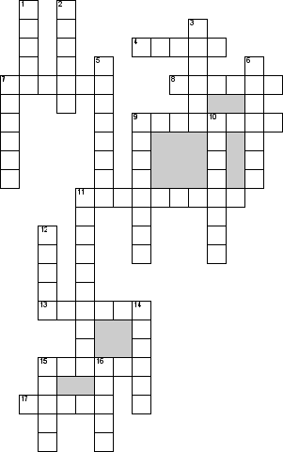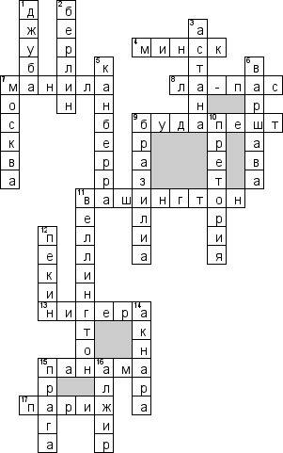

По горизонтали
4. Эта столица - пятый по величине город бывшего ссср
7. Столица единственной христианской страны в Азии
8. Самая высокогорная столица мира
9. Столица, образовавшаяся в результате объединения трёх городов
11. Столица, названная в честь первого президента своей страны
13. Столица африканской страны, не имеющей выхода к морю и названной по реке
15. Название столицы имеет то же название, что и головной убор
17. В этой столице находится сооружение, раньше ненавидимое многими, а теперь ставшее визитной карточкой города
По вертикали
1. Столица государства, образованного в 2011 году
2. Символом этой столицы является медведь
3. Второй город мира, название которого с языка своей страны переводится как столица
5. Столица этой страны была построена как альтернатива двум крупным городам, боровшимся за звание столицы
6. Символом города является русалка, эта столица находится на крупной реке является единственным городом-миллионером своей страны
7. Столица крупнейшей страны мира
9. Эта столица была основана с целью развития центра своей страны
10. Столица, названная в честь Андриеса Преториуса
11. Столица страны, расположенной на двух крупных островах
12. Над этой столицей находится огромное облако смога из-за интенсивной работы промышленных предприятий ещё с 70-х годов
14. Второй по величине город своей страны (это столица) после крупнейшего города Европы
15. Название этой столицы переводится как порог
16. Столица крупнейшей страны на своём континенте (африки)

